Croatian | Hrvatski

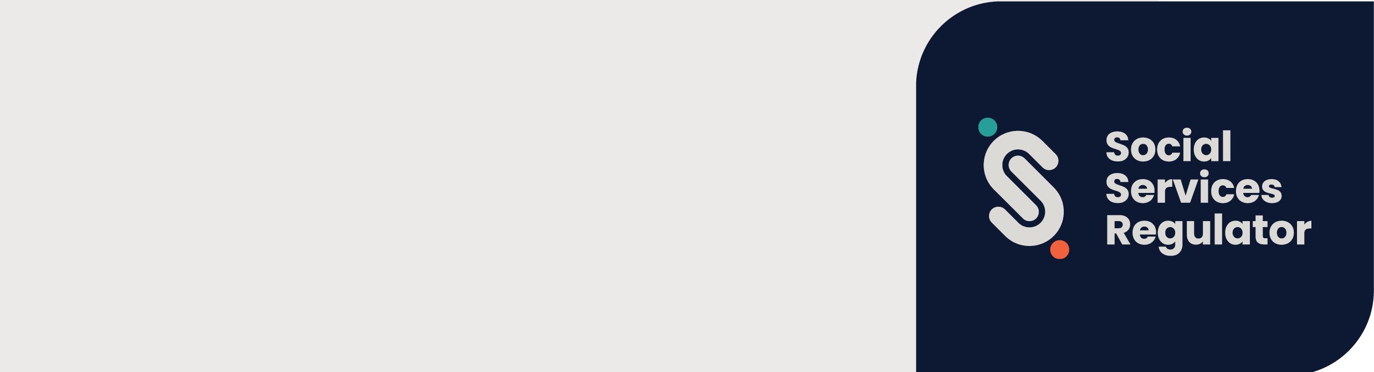

Standardi o sigurnosti djece
i Regulatorno tijelo za društvene usluge
Informacije za organizacije i korisnike usluga

OFFICIAL

Viktorijski standardi o sigurnosti djece (Standardi) su stupili na snagu 1. srpnja 2022.
Svrha Standarda je zaštita djece i mladih.
Regulatorno tijelo za društvene usluge je integrirano regulatorno tijelo sektora nadležno za Standarde o sigurnosti djece.

Što to znači za organizacije?
Cilj Standarda je povećati sigurnost djece i mladih u Viktoriji. Standardi nalažu organizacijama da uvedu propise, postupke i procese koji sprječavaju zlostavljanje djece i koji navode način na koji trebaju reagirati
ako dođe do zlostavljanja djece.
Sve organizacije koje pružaju usluge djeci ili smještaj u ustanovama se moraju pridržavati 11 standarda o sigurnosti djece.

Na koje organizacije se to odnosi?
Regulatorno tijelo za društvene usluge je integrirano regulatorno tijelo sektora nadležno za organizacije
koje financira vlada kako bi pružale:
- pomoć žrtvama obiteljskog nasilja ili seksualnog napada
- pomoć roditeljima i obiteljima
- stambeni smještaj ili drugu vrstu pomoći beskućnicima
- usluge zaštite djece
- ranu terapijsku intervenciju djeci s invaliditetom, dodatnim potrebama ili zaostatkom u razvoju.
Regulatorno tijelo za društvene usluge je integrirano regulatorno tijelo sektora nadležno za organizacije
koje su:
- službe koje pružaju usluge izvan doma, prema definiciji u Zakonu o djeci, mladima i obiteljima iz 2005. godine (Children, Youth and Families Act 2005)
- pružatelji usluga osobama s invaliditetom, prema definiciji u Zakonu o osobama s invaliditetom iz 2006. godine (Disability Act 2006)
- organizacije, osim pružatelja usluga osobama s invaliditetom prema definiciji u Zakonu o osobama
s invaliditetom iz 2006. godine (Disability Act 2006), koje pružaju usluge osobama s invaliditetom.

Što može raditi Regulatorno tijelo za društvene usluge?
Regulatorno tijelo za društvene usluge može:
- održavati edukaciju, pružati informacije i davati savjete o Standardima
- ispitati, provjeriti i provesti pridržavanje Standarda
- prikupljati, analizirati i objavljivati informacije o pridržavanju Standarda
- promicati stalna poboljšanja u interesu sprječavanja zlostavljanja djece i odgovarajuće načine reagiranja na navode o zlostavljanju djece
- surađivati s Komisijom za pitanja djece i mladih (Commission for Children and Young People), drugim regulatornim tijelima u tom sektoru i integriranim regulatornim tijelima u sektoru, po pitanjima sigurnosti djece i pridržavanja Standarda
- razmjenjivati informacije i surađivati s osobama i tijelima po pitanjima sigurnosti djece i pridržavanja Standarda.

Daljnje informacije
Resurse i daljnje informacije možete naći na web-stranicama Regulatornog tijela za društvene usluge https://www.vic.gov.au/social-services-regulator.
Ako vaša organizacija treba informacije ili smjernice za implementiranje Standarda, možete poslati e-poštu službi Child Safeguarding Regulation <childsafeorgs@ssr.vic.gov.au> ili nazvati 1300 310 778.

Ako želite dobiti ovaj dokument u drugom formatu, nazovite 1300 310 778, preko Nacionalne relejne službe (National Relay Service) 13 36 77, ako je to nužno, ili pošaljite e-poštu timu
Child Safeguarding Regulation pri Regulatornom tijelu za društvene usluge <childsafeorgs@ssr.vic.gov.au>.
Odobrila i izdala Vlada Viktorije - Victorian Government, 1 Treasury Place, Melbourne.
© Država Victoria, Australija, Regulatorno tijelo za društvene usluge, srpnja July, 2024.
ISBN 978-1-76130-557-3 (pdf/MS word)
(2309594)

